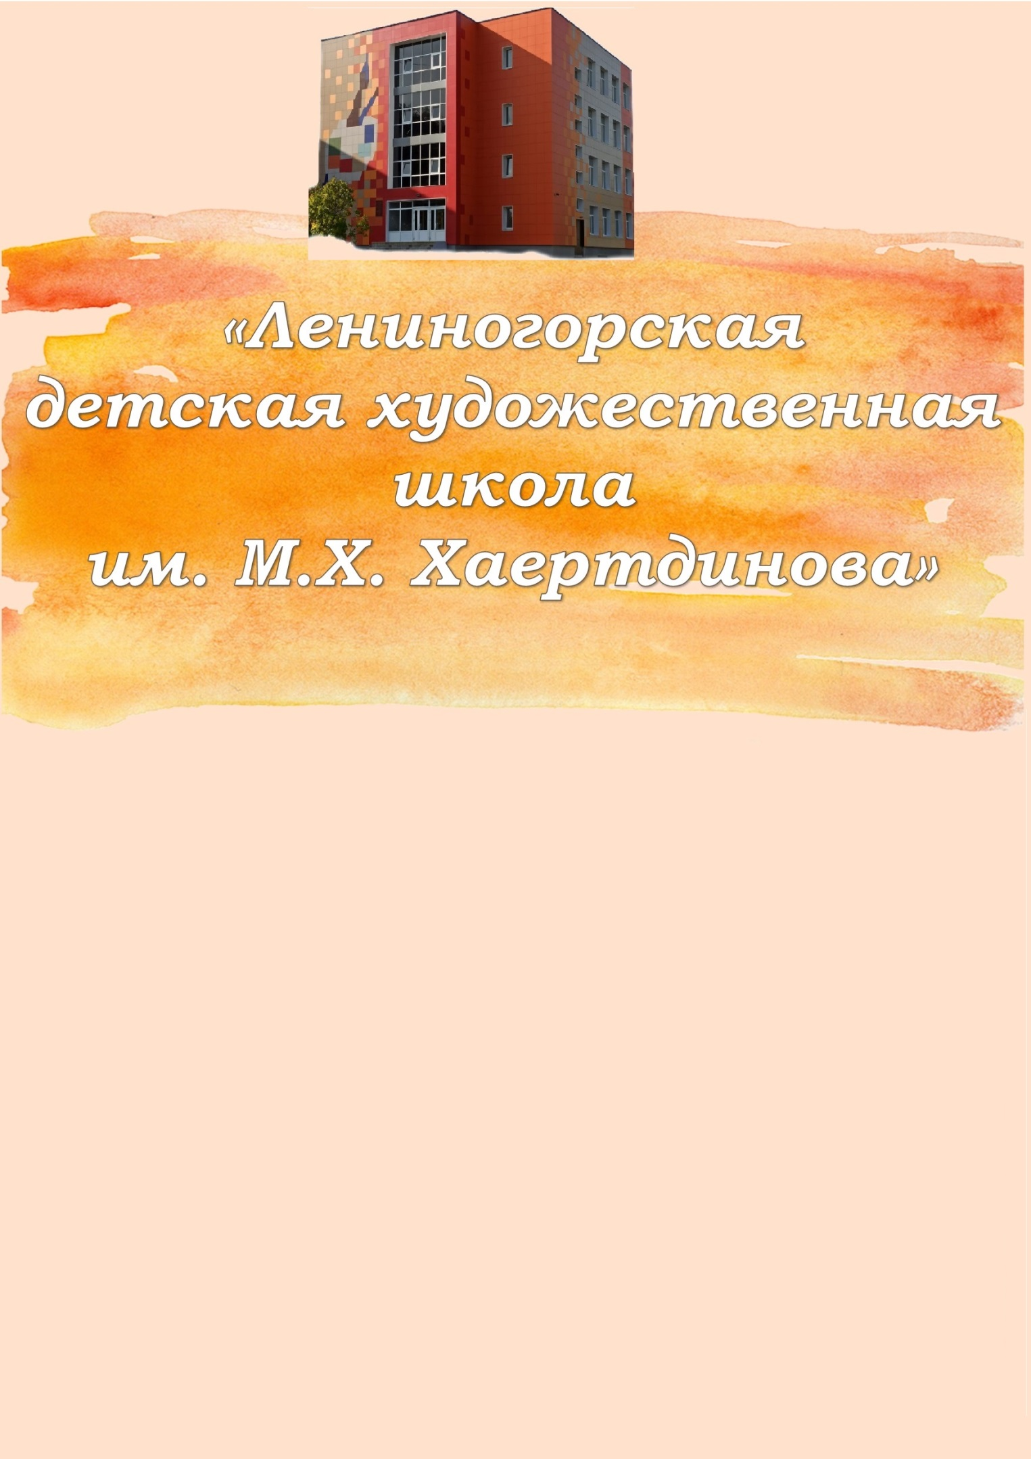
С 15 апреля по 15 июня осуществляется прием заявлений
на 2022-2023 учебный год
Обучение детей и взрослых в дополнительных платных группах на хозрасчетной основе по дополнительным общеразвивающим общеобразовательным программам:
- дополнительным общеразвивающим общеобразовательным программам в группах раннего эстетического развития срок обучения 1 год. Прием детей в возрасте с 5 до 6,6 лет.
- дополнительным общеразвивающим общеобразовательным программам в группах ,срок обучения 3 года. Прием детей в возрасте с 6,6 до 10 лет.
- дополнительным общеразвивающим общеобразовательным программам в группах, срок обучения 3 года. Прием взрослых в возрасте с 18 до 90 лет.
Заявление можно подать по адресу: г. Лениногорск, проспект Ленина 4, здание МБО ДО «ЛДХШ им М.Х.Хаертдинова»
ОБЪЯВЛЯЕТ НАБОР

